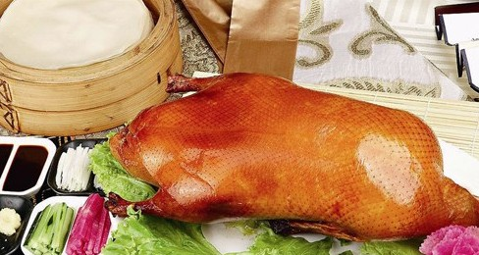
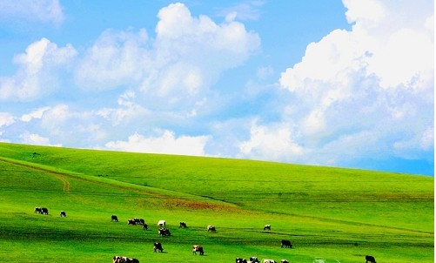
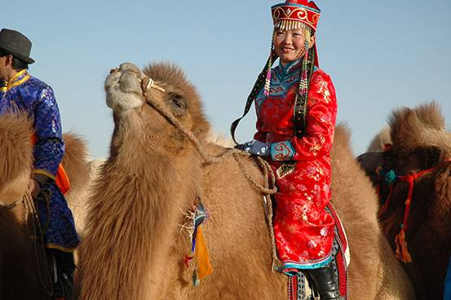
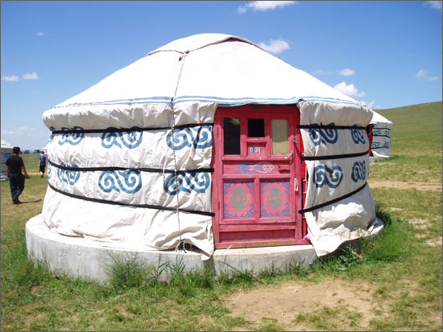
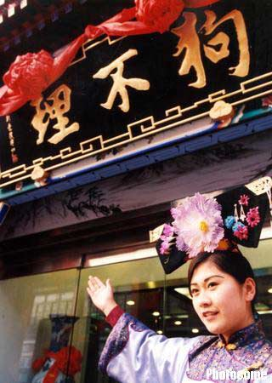
行程特色
精彩傳統雜技、北京老字號小吃街東華門夜市、淘貨秀水街名牌市場、皇家承德避暑山莊、小布达拉宫、 繁華北京三裡屯雅秀市場、北京特色刀藝表演、天津傳統食品街与文化街，大召寺,五塔寺和昭君墓，大草原， 響沙灣

各地風味
正宗北京烤鴨、老北京風味、涮羊肉風味、餃子風味、承德老火鍋、承德野味天津狗不理包子

※清楚標明購物點、旅遊品質最有保障
此特惠團僅限於海外華僑!
僅提供國語/粵語服務, 非華人旅客, 另有參團規定。

$599起
中國皇庭勝景.內蒙古大漠草原風情13日遊
北京 | 承德 | 天津 | 呼和浩特 | 鄂爾多斯

費用包括： |  | 費用不包括:
1 | 酒店: 全程入住5★或4★酒店(2人1房) | 1 | 國際國內機票及稅項
2 | 餐飲: 按行程中所列每日餐食及各地風味餐點 | 2 | 小費：AUD$10/人/天
3 | 門票: 行程中所列景點門票 | 3 | 中國簽證費: AUD $78.50（單次入境）+服務費AUD$10
4 | 景點: 行程中所列明項目及特別節目 | 4 | 一切純屬私人性質的消費（如電話費，洗衣費等）
5 | 導遊: 專業中文導遊（国语，粤语） | 5 | 保險費(醫療險以及行程延误，取消等保險)
6 | 交通: 豪華旅遊車 | 6 | 行程上所有沒有列明的項目
7 | 保險: 中國境內“旅遊意外險” | 7 | 因私人原因，罷工，天氣，政治因素，戰爭,災害或其他力不可抗拒的因素引起的額外費用
联谊假期保留隨貨幣匯率、接待價格波動而調整價格的权力，并不需提前通知
抵達北京日期 | 價格  (不含国际機票) | 單房差
2011年5月12日  2011年6月16日 | $599 | $399
5周歲以下小童免費（沒有床位）5-17歲附加費AUD$100/人

注意事項:行程內容可能因季節/交通/航班/政治或其他因素而有所差異，旅遊公司保留調整及變動行程順序的權利！有關訂位規則及其他相關條款，無法一一詳訴。請訂位前務必詳閱本公司網站或來電查詢。以上行程為全程跟團行程，如參加者在行程中離開，需補付離團費用每天/每人AUD$99, 其他費用,恕不退還。

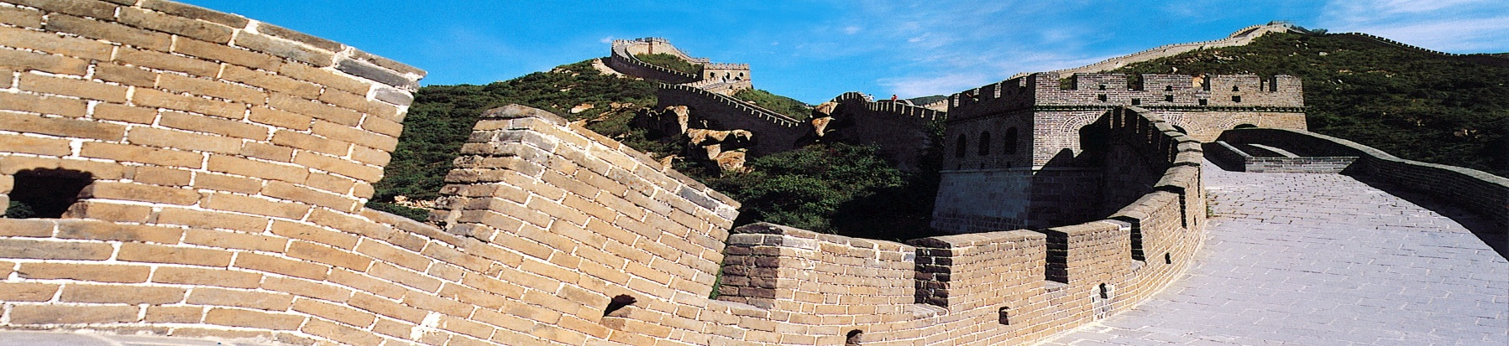

第一天：抵達北京 翠宮飯店5* 或同級

飛抵北京，由聯誼假期優秀導遊于機場大堂迎接、送往酒店休息。

免費接機時間: 3:00PM—5:00PM, 10:00PM-12:30AM

※※若航班誤點超半小時以上，我公司將不提供接機服務。

※※其它時間抵達，如需安排機場接/送酒店AUD$30/人/次

第二天：北京 (B,L,D)

早餐後遊覽天安門廣場-世界上最大的廣場及世界上規模最大的宮殿建築群-故宮。故宮規模宏偉,佈局嚴整,建築精美, 是中國古代建築、文化、藝術的精華。下午參觀新城珍珠博览。晚餐后欣賞精彩的傳統雜技表演。

第三天：北京 (B,L,D)

乘車前往居庸關長城， 其形勢險要，自古爲兵家必爭之地；山 勢 雄 奇，清流縈繞，翠峰重疊。而後遊覽明十三陵之定陵。下午返回北京 后漫步中國最繁華的購物中心王府井大街，然后前參觀亞洲最大的玉 器博覽中心。晚餐后漫步東華門夜市、琳琅滿目的中華小吃另您瀏覽 往返。

第四天：北京（B,L,D）

遊覽中國古代皇帝的祭天神廟-天壇,其設計巧妙,建築藝術高超。然後外觀08年奧運主會場鳥巢及水立方。下午淘寶秀水街并參觀中醫藥學的精粹同仁堂。

第五天：北京承德（B,L,D） 乾陽酒店4*或同級

遊覽中國現存最大的古代皇家園林-頤和園,它素以規模宏偉、嬌麗多 姿而享有盛名。参观上等丝绸，而後驅車前往承德，遊覽皇家享用的 避暑山莊。

第六天：承德北京（B,L,D） 翠宮飯店5* 或同級

參觀有小布達拉宮之稱的承德外八廟中最大的皇家寺廟。 其 氣勢恢宏，規模巨大。隨後乘車返回北京，專門安排聞名京城的三裡屯雅秀 市場。晚餐欣賞刀藝表演。

第七天：北京天津北京 （B,L,D）

早餐後，品嘗上等茶葉，随后驅車前往天津，抵達后閒逛著名的天津食品街以及有數百家傳統老字號的古文化街，瞭解天津四大民间工艺品（杨柳青年画、泥人张彩绘、天津风筝、刻砖）的傳統工藝特色。午餐品嘗著名的狗不理包子，傍晚乘車返回北京。
Tel: 03 9428 9428

第八天: 北京呼和浩特（B,D） 賓悅大酒店4*或同級
早餐後, 送往機場，飛往內蒙古自治區首府—呼和浩特。 到達後遊覽市內大召寺,五塔寺和昭君墓。大昭寺是有名的西藏佛教格魯派寺廟，殿宇雄偉，莊嚴絢麗，風格獨特。昭君墓位於呼和浩特市以南的大黑河畔。五塔寺位于呼和浩特市旧城东南部，原名金刚座舍利宝塔，因塔座上有五座方形舍利塔，故名为五塔寺。塔始建于清雍正年间，高约16米，塔身均以琉璃砖砌成，塔身下层是用三种文字刻写的金刚经经文，上层则为数以千计的鎏金小佛，刻工精巧，玲珑秀丽。王昭君為中國古代四大美女之一。歷史上曾有名的“昭君出塞”的故事。 當晚品嘗蒙古風味烤羊腿。

北京免費送機時間: 9:00AM—10:00AM, 2:00PM-5:00PM

※※ 如需於其它時間安排送機場AUD$30/人/次
第九天: 呼和浩特大草原呼和浩特 (B,L,D)
早餐後乘車赴大草原. 遊覽希拉穆仁或根格塔拉草原. 品嘗手扒羊肉,欣賞“好男兒三藝”之稱的—蒙古式摔跤及賽馬表演，可以自費騎馬漫遊草原（根據騎馬線路收費），體味馬背民族的豪爽，訪問牧民家庭，品嘗蒙古族奶食品，拜祭敖包山。 之後返回呼和浩特。
第十天: 呼和浩特鄂爾多斯 (B,L,D) 恒信大酒店4*或同級
早餐後乘車赴庫布其沙漠邊緣的銀肯響沙灣遊覽，可選擇自費騎乘阿拉善盟著名的雙峰駝漫遊浩澣無邊的沙海，午餐響沙灣，屆時可自費欣賞盛大的鄂爾多斯婚禮表演，之後可自費沙灘摩托、越野汽車更讓你感到沙漠中的無限樂趣，下午乘車赴鄂爾多斯，沿途觀黃河及黃河大橋壯觀景象。
第十一天:鄂爾多斯呼和浩特 (B,L,D) 賓悅大酒店4*或同級
早餐後參觀遊覽成吉思汗陵旅遊區。之後參觀體現成吉思汗浩大聲勢的鐵馬金帳和蒙古族村落，展現成吉思汗傑出政治思想和軍事智慧的亞歐廣場，具有深厚民族文化底蘊的蒙古族歷史文化博物館。午餐鄂爾多斯市，下午乘車返回呼和浩特，觀市容市貌，參觀蒙亮民族工藝品加工廠。
第十二天: 呼和浩特原居地（B）
早餐後送往機場， 搭乘內陸班機經北京或其他主要門戶城市返回美國，回到溫馨的家。
※报名请洽您信任的旅行社，指名参加联谊假期的旅行团，品质才有最高的保证！

Your Travel Agent

